presentano
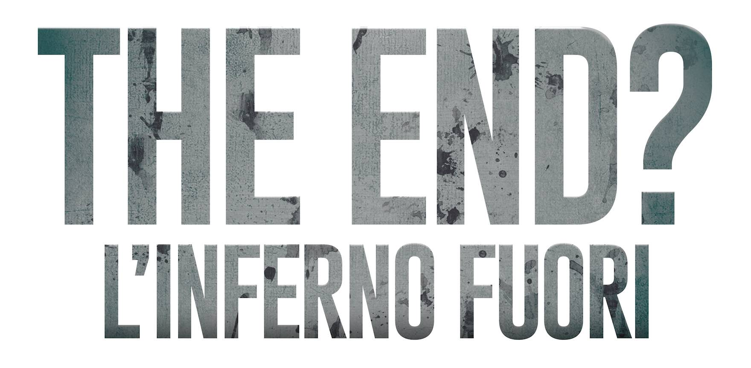
un film di
Daniele Misischia
con
Alessandro Roja
prodotto da
MOMPRACEM con RAI CINEMA
Data di uscita: 14 agosto 2018

Distribuito da

Ufficio Stampa 01 Distribution - Comunicazione
The Rumors Tel. 06/ 33179472
Romina Such 339.3689010 Annalisa Paolicchi: annalisa.paolicchi@raicinema.it
Chiara Bolognesi 339.8578872 Rebecca Roviglioni: rebecca.roviglioni@raicinema.it
Gianni Galli 335.8422890 Cristiana Trotta: cristiana.trotta@raicinema.it
info@therumors.it

Materiali stampa disponibili su www.01distribution.it
Media partner Rai Cinema Channel www.raicinemachannel.it
CAST ARTISTICO
Claudio Verona Alessandro Roja
Marta Euridice Axen
Marcello Claudio Camilli
Lorena (voce al telefono) Carolina Crescentini
Silvia Benedetta Cimatti
Riccardo Roberto Scotto Pagliara
Giornalista Giada Caruso
Stefano Massimo Triggiani
CAST TECNICO
REGIA Daniele Misischia
SOGGETTO Daniele Misischia
Cristiano Ciccotti
SCENEGGIATURA Daniele Misischia
Cristiano Ciccotti
FOTOGRAFIA Angelo Sorrentino
MONTAGGIO Federico Maria Maneschi
MUSICHE Isac Roitn
SCENOGRAFIA Noemi Marchica
COSTUMI Ginevra de Carolis
TRUCCO Leonardo Cruciano
ORGANIZZATORE GENERALE Laura Contarino
PRODUTTORE ESECUTIVO Carlo Macchitella e Manetti bros.
AIUTO REGIA Cristiano Ciccotti
Giulia Forgione
SEGRETARIA DI EDIZIONE Marta Florian
FONICO Lavinia Burcheri
PRODOTTO DA Mompracem con Rai Cinema
DISTRIBUITO DA 01 Distribution
DISTRIBUZIONE INTERNAZIONALE Beta
DURATA 98’
ANNO 2017
SINOSSI
In una Roma frenetica e più congestionata del solito, Claudio (Alessandro Roja), un importante uomo d'affari cinico e narcisista, rimane bloccato in ascensore a causa di un guasto. Quel fastidioso inconveniente sarà solo l’inizio. Bloccato tra due piani e intrappolato in una gabbia di metallo, dovrà fare i conti con qualcosa di disumano e aberrante. La città è in preda al delirio, un virus letale sta trasformando le persone. Solo l’istinto di sopravvivenza potrà contrastare l’apocalisse ormai inevitabile.

NOTE DI PRODUZIONE
Quando insieme ai nostri compagni di avventura, la Beta e Carlo Macchitella, abbiamo creato Mompracem abbiamo seguito il motto di Spiderman "a grandi poteri corrispondono grandi responsabilità". E dato che produrre è una grande responsabilità, la scelta del nostro primo film assumeva una particolare importanza.
Abbiamo conosciuto Daniele Misischia ad un festival diversi anni fa. Ha lavorato con noi come operatore e regista di seconda unità per molti anni. L'anno scorso ci ha portato una sceneggiatura che ci ha subito convinto. Insieme a Rai Cinema lo abbiamo prodotto. Crediamo che "The end? L’inferno fuori" risponda alla nostra scommessa produttiva: un horror di qualità.
Manetti bros.
NOTE DI REGIA
“The end? L’inferno fuori” è un esperimento, quello di riuscire a raccontare una storia di tensione, paura e suspense rimanendo chiusi tra le quattro mura metalliche di un ascensore. Un progetto complicato e a volte ostico ma sicuramente divertente e stimolante. I film con un’unica location mi sono sempre piaciuti, darsi un enorme limite per poter creare qualcosa di originale. L'idea era quella di rinchiudere un personaggio in un piccolo ambiente per poi far dimenticare al pubblico che il film è solo lì. In fase di scrittura è necessario mantenere alta la concentrazione sul personaggio e sulle disgrazie che gli capitano, quindi, con buona fantasia, creare una serie di situazioni sempre più pericolose e di conflitto, andando a sfociare in momenti puramente d'azione.
Alessandro Roja è stato in grado di mettere in scena un personaggio all'inizio odioso e narcisista che, dopo un susseguirsi di disavventure, si trasforma in una persona più umana e sensibile disposta a tutto per risolvere da solo la situazione e cercare di salvare chi gli sta vicino.
Sin dall'inizio volevo che questo horror non fosse il classico film splatter di nicchia, era quindi importante dare rilievo al lato psicologico della storia. Mi affascinava pensare che il protagonista fosse impotente a ciò che capitava a pochi metri da lui e che cercasse di fare qualsiasi cosa per aiutare i suoi colleghi o i propri cari fuori dall'ascensore Il protagonista è un uomo comune in una situazione molto singolare. Ovviamente non potevano mancare scene d'azione che vanno a sottolineare il “genere puro”. Il film vuole essere una disturbante e divertente corsa sulle montagne russe...ovvero sul sistema nervoso del protagonista che, di scena in scena viene messo sempre più a dura prova.
Daniele Misischia

BIOGRAFIE
DANIELE MISISCHIA
Daniele Misischia nasce a Roma nel 1985.
Dopo aver seguito studi classici nel 2005 frequenta i corsi di regia e sceneggiatura presso la Griffith2000. Subito dopo comincia a realizzare una serie di piccoli corti indipendenti, di genere, che riescono a riscuotere un discreto successo nei festival e sul web. Nel 2008 frequenta il corso di sceneggiatura presso la NUCT di Cinecittà dove incontra lo sceneggiatore Cristiano Ciccotti, fidato amico e collaboratore per il futuro. Tra il 2009 e il 2013 realizza una serie di Fan-Movie ispirandosi ad importanti saghe videoludiche che riscuotono molto successo. Nello stesso periodo scrive e dirige 4 lungometraggi auto-prodotti selezionati da numerosi festival nazionali ed internazionali. Realizza inoltre film ad episodi, serie web e video musicali.
Nel 2012 il suo cortometraggio “Silent Hill: Innocence” viene premiato in Russia come miglior fan-movie horror, al “Russian International Horror Film Awards”
Nel 2013 viene premiato dai Manetti bros. al FI-PI-LI Horror Festival di Livorno nella sezione: miglior fan-movie, con il cortometraggio “Resident Evil: Underground”. Subito dopo inizia a collaborare con loro come operatore e regista di seconda unità nelle serie “Il Commissario Rex” (2013-2014) e “L'ispettore Coliandro” (2015) in onda su Rai2.
“The end? L’inferno fuori” è il suo primo lungometraggio presentato per la prima volta al FrightFest 2017 di Londra, la più importante rassegna di cinema horror e di genere in Inghilterra e alla Festa del Cinema di Roma.

ALESSANDRO ROJA
Diplomato presso la prestigiosa Scuola Nazionale di Cinema-Centro Sperimentale di Cinematografia, Alessandro Roja è noto al pubblico per la sua interpretazione del Dandi nella serie “Romanzo Criminale” di Stefano Sollima.
Una carriera all’insegna del trasformismo e della versatilità passando dalla commedia a film più impegnati. Lo abbiamo visto nel film corale “Diaz - don’t clean up this blood” e protagonista de “I più grandi di tutti” di C. Virzì e “Song’e Napule” dei Manetti bros. Per la tv lo ricordiamo nei film “L’olimpiade nascosta” e “La farfalla granata”.
Per il teatro ha portato in tournée in tutta Italia il monologo “Misterman” di Enda Walsh per la regia di Luca Ricci.
Lo abbiamo visto nella serie Sky “1992” per la regia di Giuseppe Gagliardi, al cinema tra i protagonisti di “Solo per il weekend” di Director Kobayashi e su Rai1 con le serie tv "È arrivata la felicità 1 e 2", "Di padre in figlia" per la regia di Riccardo Milani e “Tutto può succedere 2” diretta da Lucio Pellegrini.
Prossimamente sarà sul grande schermo in "Restiamo amici", il nuovo film di Antonello Grimaldi.
Attualmente è impegnato sul set di "La compagnia del cigno", la nuova serie di Ivan Cotroneo.

